Педагогический состав
№ | Фамилия Имя Отчество | Фото | Учёная степень/кв.  категория | Уровень образования | Направление квалификации по диплому | Занимаемая должность | Стаж работы общ/по специальности | Дополнительное образование, КПК
 | Токарева Светлана Николаевна | 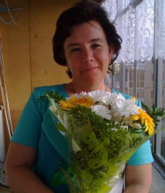 | Нет/высшая | Высшее профессиональное | Пермский государственный педагогический институт. Дошкольное образование, воспитатель | Старший воспитатель | 30/26 | «Логопедический массаж»  ОЦ «Каменный город» март 2024 г 72 ч
 | Коченгина Марина Васильевна |  | Нет/высшая | Высшее профессиональное | Психолог, преподаватель дошкольной психологии | педагог-психолог | 36/35 | Использование методов нейрокоррекции,  сенсомоторной коррекции и арт-терапии в деятельности педагогов, работающих с  детьми с ОВЗ, 40 часов, ПГГПУ, 2023 г.
 | Шевченко Лариса Борисовна |  | Нет/нет | Высшее профессиональное | Пермский государственный педагогический институт Квалификация: психолог. | Педагог-психолог | 42/42 | Июнь 2020г. «Финансовая Грамотность»  РИНО ФГБОУ ВО «Пермский Государственный Национальный исследовательский университет»
 | Посягина Наталья Ивановна |  | Нет/Соответствие  занимаемой должности | Высшее профессиональное | Московский педагогический университет, 2005г.  Квалификация: учитель-логопед | учитель-логопед | 22/21 | 2019г. ФГБОУ ВО Российская академия народного хозяйства и гос. службы при Президенте РФ
 | Уткина Татьяна Алексеевна | 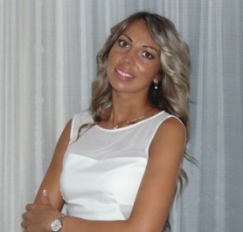 | Нет/высшая | Высшее профессиональное | ГОУ ВПО «ПГПУ»  Квалификация: Педагог-дефектолог для работы с детьми дошкольного возраста с отклонениями в развитии | учитель-логопед | 16/16 | ФГБОУ ВО ПГГПУ «Логопедическая работа с детьми раннего и младшего дошкольного возраста с нарушениями в развитии речи и коммуникации в условиях реализации ФГОС ДО» в объеме 72 часов, ноябрь, 2020г.
 | Миронова Елена Игоревна |  | Нет/ соответствие занимаемой должности | Высшее профессиональное | ГОУ ВПО «ПГПУ»  Квалификация: учитель-логопед | Учитель-логопед | 12/12 | Июль 2021г. ФГБОУ ВО «Пермский государственный гуманитарно-педагогический университет».  «Предметно-практическая деятельность детей с ТНР при реализации адаптированных образовательных программ», 24 часа.
 | Меркурьева Ольга Борисовна | 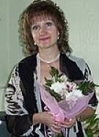 | Нет /высшая | среднее специальное | АНО «Институт социально-гуманитарных исследований, экономики и инноваций»  Квалификация: Инструктор по физической культуре в ДОУ | инструктор по физической культуре | 34/28 | Здоровьесберегающие технологии в физическом развитии дошкольников и их применение в условиях ФГОС ДО РИНО ПГНИУ,  апрель 2022 г
 | Черепанова Ирина Борисовна |  | Нет/высшая | среднее специальное | ЧОУ ДПО «БИПП иПК»  Физическая культура в дошкольных образовательных учреждениях (организациях) | инструктор по физической культуре | 18/10 | Май 2023г.  ФГБОУ ВО «ПГГПУ» «Адаптивная физическая культура и спорт»,  72 часа.
 | Смирнова Наталья Юрьевна |  | Нет/высшая | среднее специальное | Пермское педагогическое училище № 2, 1986г.  Квалификация: учитель музыки, музыкальный воспитатель в детском саду | музыкальный руководитель | 34/34 | Актуальные вопросы обновления образовательной области «Художественно – эстетическое развитие в условиях стандартизации ДОО 18 ч МАОУ ДПО «ЦРСО» январь 2024 г
 | Попонина Елена Ивановна |  | Нет/высшая | среднее профессиональное | Квалификация: Руководитель хора | музыкальный руководитель | 43/43 | Художественно – эстетическое развитие в условиях стандартизации ДОО 18 ч МАОУ ДПО «ЦРСО» январь 2024 г
 | Фофанова Светлана Анатольевна |  | Нет/высшая | среднее специальное | Пермский педагогический колледж № 1, 1997 г.  Квалификация: воспитатель в дошкольных учреждениях | Воспитатель | 26/25 | Методика обучения финансовой грамотности в ДОУ ООО Высшая школа делового администрирования 17.02 – 01.03 2023, Формирование и развитие пед. ИКТ компетентости в соответствии с ФГОС, ФОП и проф. стандарта педагога Форум Педагоги России 23 г 72 ч
 | Топпен Валентина Леонидовна |  | Нет/соответствие занимаемой должности | среднее специальное | Пермский педагогический колледж № 1, 1995г.  Квалификация: воспитатель в ДОУ | Воспитатель | 30/27 | Авторская технология Токаевой Т.Э. «Развитие ребенка как субъекта физкультурно-оздоровительной деятельности с 1 года до 7 лет»-72ч./15-19 апреля 2019 года/ ФГБОУ ВО «ПГГПУ»
 | Скорик Татьяна Павловна |  | Нет/высшая | среднее специальное | Педагогическое Училище, г.Омутинск, 1985 г.  Квалификация: воспитатель детского сада | Воспитатель | 35/34 | Методы и приемы снижения уровня агрессивности у детей дошк. возраста. Высшая школа делового администрирования 72ч 17.05 – 21.06 23 г.
 | Норицына Татьяна Федоровна |  | Нет/высшая | Высшее профессиональное | Уральский государственный педагогический институт, 2001г.  Квалификация: воспитатель детского сада | Воспитатель | 31/24 | Реализация принципа преемственности в духовно  - нравственном воспитании у детей дошкольного и младшего школьного возраста ПГГПУ апрель 2024 16 ч
 | Ермекова  Оксана Борисовна |  | Нет/ |  |  | Воспитатель |  | Формирование основ финансовой грамотности детей дошкольного возраста в условиях реализации ФГОС ДО Образовательный центр ИТ – перемена» г. Курган январь 2023 г 72 часа
 | Калашникова Анна Алексеевна |  | Нет/первая | среднее специальное | Пермский Педагогический Колледж № 1, 2012 г.  Квалификация: воспитатель детей дошкольного возраста с дополнительной подготовкой в области семейного воспитания | Воспитатель | 17/13 | Реализация принципа преемственности в духовно  - нравственном воспитании у детей дошкольного и младшего школьного возраста ПГГПУ апрель 2024 16 ч
 | Вандышева Наталья Викторовна | 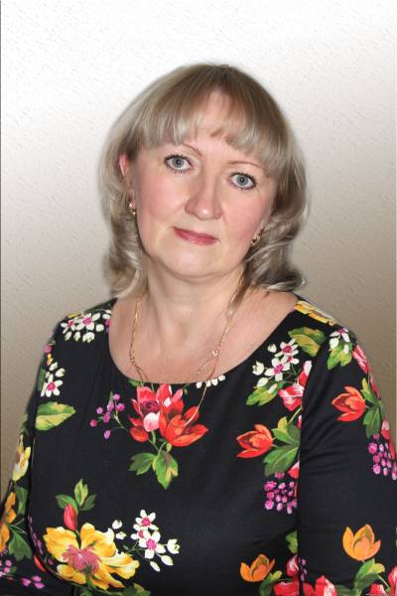 | Нет/высшая | Высшее профессиональное | Пермский государственный педагогический институт, 1997 г.  Квалификаця: воспитатель, методист по дошкольному воспитанию по специальности педагогика и психология (дошкольная) | Воспитатель | 27/25 | РИНО ФГБОУ ВО «ПГНИУ»  «Основы финансовой грамотности детей дошкольного возраста в условиях перехода на ФГОС ДО»  Октябрь, 2020г  72 часа
 | Семиколенова Надежда Викторовна |  | Нет/ первая | Среднее специальное | ГОУСПО «Пермский педагогический техникум» 2004 год  Специальность: Дошкольное образование  Квалификация: воспитатель детей дошкольного возраста | Воспитатель | 30/08 | Проектирование рабочей программы по воспитанию в дошкольных образовательных организациях Институт развития образования Пермского края октябрь – ноябрь 2022 год (72 ч)
 | Минкина Юлия Николаевна |  | Нет/высшая | Среднее профессиональное | КГАОУ «Добрянский гуман.-технол. техникум им.П.И.Сюзева», 2015г.  Квалификация: воспитатель в дошкольном учреждении | Воспитатель | 10/09 | ГАУ ДПО «Институт развития образования Пермского края»  Модуль «Фин. Грамотность»  Региональный институт непрерывного образования ФГБОУ ВО Пермский госуд. Национальный исследовательский университет, 2020 г
 | Плюснина Полина Сергеевна |  | Нет/первая категория | Среднее профессиональное | КГАПОУ «Добрянский гуман.-технол. техникум им.П.И.Сюзева», 2019г.  Квалификация: воспитатель детей дошкольного возраста | Воспитатель | 02/02 | Разработка и проведение современного занятия в детском саду.  Пермский государственный гуманитарно-педагогический университет (ПГГПУ), 40 часов, июнь 2020г.
 | Фомина Светлана Борисовна |  | Нет/первая категория | Среднее специальное | Педагогический класс при СОШ № 2, 1989 г.  Квалификация: воспитатель детей дошкольного возраста | Воспитатель | 39/34 | Диплом о проф. переподготовке Квалификация «Воспитатель дошкольной образовательной организации» 27.08.2018-07.01.2019
 | Сычёва Екатерина Сергеевна |  | Нет/ первая категория | Среднее специальное | ГОУ СПО "КПУ №1" г.Кунгур, 2010 г.  Квалификация: воспитатель детей дошкольного возраста | Воспитатель | 13/04 | Особенности взаимодействия пед. коллектива с семьями обучающихся в условиях ФГОС ДО и ФОП ДО ПГПГУ 36ч апрель 2024г.
 | Соснина Валерия Александровна |  | Нет/нет | Среднее профессиональное | КГАПОУ «Добрянский гуман.-технол. техникум им.П.И.Сюзева», 2019г.  Квалификация: воспитатель детей дошкольного возраста | Воспитатель | 02/02 | Нет
 | Зайцева Светлана Владимировна | 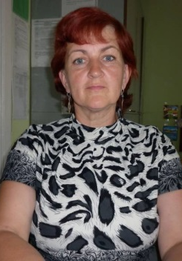 | Нет/первая | Среднее специальное | Образование: педагогическое, средне - специальное, Пермское Педагогическое училище № 1, 1990 г.  Квалификация: воспитатель в дошкольном учреждении | Воспитатель | 22/18 | Игровые технологии и методы в работе с детьми с ОВЗ, ПГГПУ, апрель 2023 г., 40 часов
 | Пермякова Валентина Сергеевна |  | Нет/высшая | среднее специальное | Дошкольное образование, воспитатель | воспитатель | 32/27 | Октябрь, 2021г., АНО ДПО «Карьера и образования» по теме: «Моделирование и организация предметно-пространственной среды в разных возрастных группах в условиях реализации ФГОС дошкольного образования», 24 часа.
 | Исупова Татьяна Леонидовна | 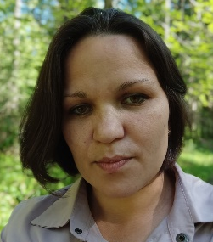 | Нет/ первая категория | среднее профессиональное | ГБПОУ «ПГППК» г. Пермь,  Дошкольное образование, воспитатель детей дошкольного возраста | воспитатель | 08/02 | Особенности взаимодействия пед коллектива с семьями обучающихся в условиях ФГОС ДО и ФОП ДО ПГПГУ 36ч апрель 2024
 | Серебренникова Юлия Николаевна | 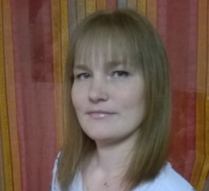 | Нет/высшая | Высшее профессиональное | Бакалавр, дошкольное образование, воспитатель | воспитатель | 10/06 | Игровые технологии и методы в работе с детьми с ОВЗ, ПГГПУ, апрель 2023 г., 40 часов  Робототехника для дошкольников ,ЧОУ ДПО «Центр инновационного развития человеческого потенциала и управления знаниями», май 2024г., 40 часов
 | Ефимова Елена Валентиновна |  | Нет/высшая | среднее специальное | ФГБОУВО «ПГГПУ»  Дошкольное образование, воспитатель | воспитатель | 19/07 | ИРОПК «Программирование и оценка результатов деятельности педага дополнительного образования ГАУ дополнительного проф. образования», Февраль 2023г., 16 часов
 | Макурина Татьяна Михайловна |  | Нет/высшая | среднее специальное | Дошкольное образование, воспитатель | воспитатель | 32/32 | АНО ДПО «Институт современного образования»  «Сказкотерапия – метод психолого-педагогического сопровождения ребёнка»,  Сентябрь, 2020г., 36 часов
 | Сюгияйнен Ольга Николаевна |  | Нет/высшая | Среднее специальное | Дошкольное образование, воспитатель | воспитатель | 30/29 | Октябрь 2021г. ПГГПУ, КПК по теме «Содержательные и технологические аспекты позитивной социализации, развития эмоционального и социального интеллекта детей дошкольного возраста», 40 часов
 | Палийчук Алевтина Валентиновна |  | Нет/высшая | среднее специальное | Дошкольное образование, воспитатель | воспитатель | 37/36 | Содержательные и технологические аспекты позитивной социализации развитие эмоционального и социального интеллекта детей дошкольного возраста ПГПУ май – июнь 2022г
 | Мальцева Светлана Валентиновна |  | Нет/высшая | среднее специальное | Дошкольное образование, воспитатель | воспитатель | 34/14 | ФГБОУ ВО «ПГГПУ», «Технологии становления исследовательской деятельности детей дошкольного возраста», 40 часов, август 2020г.
 | Дозморова Наталья Владимировна | 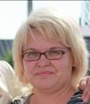 | Нет/высшая | среднее специальное | Дошкольное образование, воспитатель | воспитатель | 29/21 | «Развитие познавательных и творческих способностей детей дошкольного возраста» ПГГПУ 36ч апрель 2024г.
 | Белка Ирина Валерьевна |  | Нет/высшая | среднее специальное | Дошкольное образование, воспитатель | воспитатель | 31/26 | Март, 2022г.  ГБОУ «Академия первых»  «Организационно-методические подходы к выявлению, развитию и поддержке одаренных детей в образовательных организациях Пермского края», 40 часов.
 | Маменко Галина Николаевна |  | Нет/высшая | среднее специальное | Дошкольное образование, воспитатель | воспитатель | 35/35 | Содержательные и технологические аспекты позитивной социализации развитие эмоционального и социального интеллекта детей дошкольного возраста ПГПУ май – июнь 2022г
 | Баранова Ксения Викторовна |  | Нет/ высшая | Среднее-специальное | Дошкольное образование, воспитатель | воспитатель | 11/07 | ФГБОУ ВО «ПГГПУ», «Технологии становления исследовательской деятельности детей дошкольного возраста», 40 часов, август 2020г.
 | Васильева Елена Андреевна |  | Нет/ высшая | Высшее профессиональное | ФГБОУВО «ПГГПУ», Дошкольное образование, воспитатель | воспитатель | 05/05 | Март, 2019 г. ПГГПУ, КПК по теме: «Реализация примерной основной образовательной программы в дошкольных образовательных организациях «Радуга», 72 часа
 | Горбунова Нина Николаевна |  | Нет/высшая | среднее профессиональное | ФГБОУ ВПО «ПГГПУ»  Дошкольное образование, воспитатель | воспитатель | 23/19 | Логопедия «Работа с обучающимися с нарушениями речи и коммуникации»  (переподготовка Каменный город, декабрь 2023 г)
 | Губина Рузиля Маулитовна | 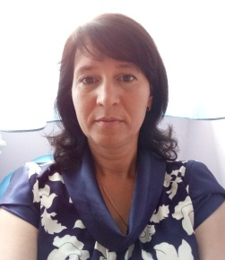 | Нет/высшая | среднее специальное | ЧОУ ДПО «БИППиПК»  Дошкольное образование,  воспитатель | воспитатель | 22/19 | Июнь 2019г., РИНО ВО ПГНИУ, «Информационно-коммуникационные технологии в реализации образовательного процесса в ДОО», 72 ч.
 | Булычева Любовь Анатольевна |  | Нет/первая | среднее профессиональное | Дошкольное образование, воспитатель | воспитатель | 23/09 | 1. Патриотическое воспитание детей доршкольного возраста в условиях реализации ФГОС ДО  2. Содержание и технология деятельности педагогаДОО в соответствии с ФОП И ФАОП ДО  ООО Высшая школа делового администрирования» г Екатеринбург февраль – 2024 г 72ч.
 | Плюснина Екатерина Юрьевна |  | Нет/первая | среднее профессиональное | Дошкольное образование, воспитатель | воспитатель | 19/03 | Особенности взаимодействия пед коллектива с семьями обучающихся в условиях ФГОС ДО и ФОП ДО ПГПГУ 36ч апрель 24
 | Иванова Елена Владимировна |  | Нет/высшая | среднее профессиональное | ФГБОУ ВПО «ПГГПУ»  Дошкольное образование, воспитатель | воспитатель | 08/08 | Апрель 2019г. РИНО ПГНИУ, КПК «Технология «Метод проектов» в работе с детьми ДОО в условиях реализации ФГОС ДОО», 24ч
 | Новикова Екатерина Николаевна |  | Нет/нет | среднее профессиональное | ГБПОУ «ДГТТ им. П.И. Сюзева» г. Добрянка Пермский край. Квалификация:  воспитатель детей дошкольного возраста | Воспитатель | До 1 | Патриотическое воспитание дошкольников в условиях обновленных ФГОС ДО и ФОП ДО 36 ч ПГПГУ апрель 24 г
 | Щепелина Антонида Валерьяновна |  | Нет/первая категория | Средне специальное | Кудымкарское педагогическое училище Министерства просвещения РСФСР  Квалификация: воспитатель в дошкольных учреждениях | Воспитатель | 36/31 | Технологические аспекты реализации субъектной позиции ребенка в различных видах деятельности, ПГПУ 18.04. -04 05 2022 год (72 ч)
 | Макарова Татьяна Алексеевна |  | Нет/высшая категория | Средне специальное | Кунгурское педагогическое училище Пермской области, дошкольное воспитание | Воспитатель | 45/43 | Разработка и проведение современного занятия в детском саду ПГПУ, июнь 2020 г. 40 ч
 | Нефёдова Людмила  Александровна |  | Нет/ первая категория | Средне специальное | ФГБОУ ВО ПГГПУ  Дошкольное образование, воспитатель | воспитатель | 26/16 | ЦНППМПР ГАУ ДПО ИРОПК «Цифра-мир: новые возможности для дошколят», 40 ч.  декабрь 2021 г.
 | Матвеева Ирина Валерьевна |  | Нет/нет | Средне специальное |  | воспитатель | 01/01 | нет

